ПРОФЕССИОНАЛЬНАЯ ОБРАЗОВАТЕЛЬНАЯ АВТОНОМНАЯ НЕКОММЕРЧЕСКАЯ ОРГАНИЗАЦИЯ
«НАЦИОНАЛЬНЫЙ ИННОВАЦИОННЫЙ КОЛЛЕДЖ»

МЕТОДИЧЕСКОЕ ПОСОБИЕ
На тему:
«Автобиография. Основные правила написания»

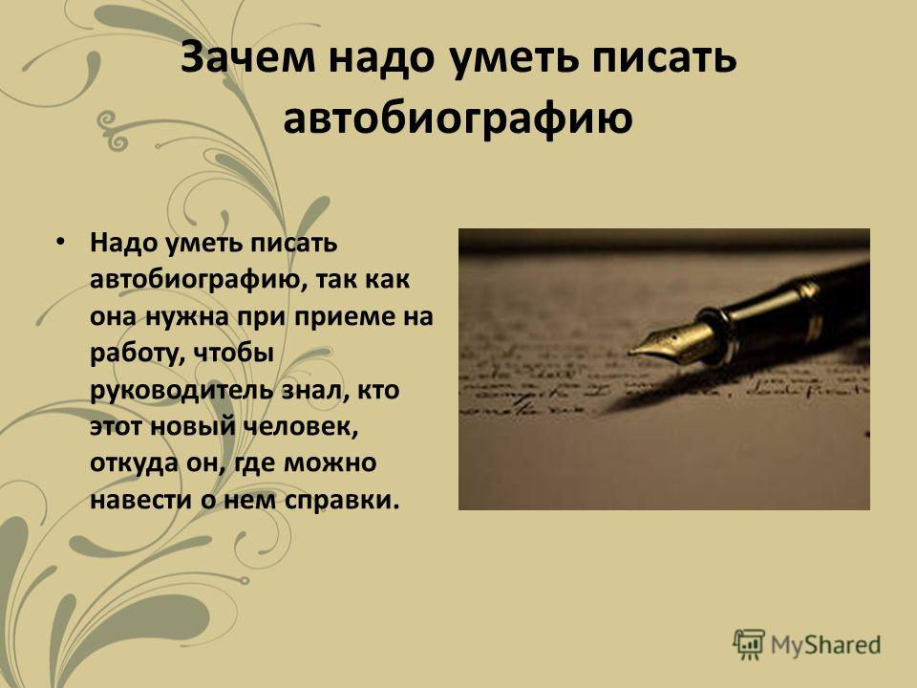

Составители:
Арслангереева З.Д.

Махачкала
Пояснительная записка

Методическое пособие поможет студенту и выпускнику в написании автобиографии. Чтобы устроиться на хорошую работу, необходимо, чтобы вами была предоставлена работодателю качественно написанная автобиография. Для работодателя очень важна история вашей жизни, чтобы определиться, можно ли вам доверять, поэтому вы должны изложить лучшие стороны своей жизни на листе с заголовком «Автобиография».
В написании статьи использовались материалы интернета и библиотеки КЦСТ.

ВЕДЕНИЕ

Автобиография – это описание человеком в произвольной форме основных этапов его жизни. Автобиография, так же, как и характеристика, необходима при приёме на работу. Также она может понадобиться для военкомата или при поступлении на учебу.
Как написать автобиографию?
Пишется автобиография от руки на листе бумаги формата А4, можно оформить её на специальном бланке. Форма изложения – повествовательная, от первого лица единственного числа.
Чтобы правильно написать автобиографию, необходимо придерживаться основной структуры:
- название документа;
- фамилия, имя, отчество автора;
- дата и место рождения;
- образование (место и период учебы, присвоенная квалификация и специальность);
- вид трудовой деятельности;
- последнее место работы и занимаемая должность; • награды, грамоты;
- семейное положение;
- сведения о родителях и ближайших родственниках (фамилия, имя, отчество, дата рождения, место работы / учебы и адрес проживания);
- дата составления автобиографии;
- личная подпись.
Чтобы устроиться на хорошую работу, необходимо, чтобы вами была предоставлена работодателю качественно написанная автобиография. Для работодателя очень важна история вашей жизни, чтобы определиться, можно ли вам доверять, поэтому вы должны изложить лучшие стороны своей жизни на листе с заголовком «Автобиография».
В этой публикации я хочу дать вам образец или пример написания автобиографии для устройства на работу. Хочу показать пример, как пишется грамотная и толковая автобиография с психологической точки зрения, чтобы она кратко и лаконично освещала вас как надежную и перспективную личность, которой можно доверять ответственную работу. А также предлагаю вам для удобства бесплатно скачать образец / пример.
Итак, что же такое автобиография? Автобиография – это собственноручное описание вашей жизни от вашего рождения до настоящего момента. В ней не столько важны полностью все хронологические данные вашей жизни, сколько косвенное описание вашего внутреннего мира, что невозможно показать в резюме или, к примеру, в характеристике. Эмоционально расположить к вам работодателя может именно автобиография, поэтому не пренебрегайте ней даже в том случае, когда от вас не требуют её написания при поступлении на ту или иную работу. Автобиография обязательно составляется при приеме на работу госслужащего.
Изучив мой образец и пример написания автобиографии для поступления на работу, вы сможете качественно преподнести информацию о себе потенциальному работодателю, которому более важно не то, что вы напишете, а то, как вы напишете эту информацию. Ваша судьба, как говорится, в ваших руках. Первое впечатления весьма важно (по одёжке встречают), поэтому покажите ваше лицо будущему начальству или руководству с лучшей стороны при помощи очень важного инструмента, которым является автобиография. Мое любимое выражение: «Главное – все правильно рассказать!» И тогда успех у вас в кармане! А в этом вам может помочь именно качественно составленная автобиография!
Что представляет собой грамотная, качественная автобиография?
Вы должны понимать, что у начальства нет времени читать большой объем информации, поэтому лучше всего, если ваша автобиография будет объемом в один лист формата А4 и представлять собой информацию, изложенную в логической последовательности. Заметьте, ваша автобиография поможет вам и при устном собеседовании, так как будет являться неким конспектом, заранее подготовленным, что значительно поможет справиться как с волнением при собеседовании, так и придаст вам определенный шарм кое-что значащего в этой жизни человека.
Так же вы должны понимать и то, что, возможно, вашу автобиографию будут изучать психологи, работники СБ (службы безопасности), графологи или другие специалисты. Это зависит от того, на какую работу вы устраиваетесь. Поэтому будьте готовы к тому, что ваша автобиография должна будет писаться вами вручную в присутствии менеджера по персоналу, а не подаваться в готовом распечатанном виде. Однако заранее распечатанный вариант у вас обязательно должен быть при себе!
Изучая автобиографию, работодатель имеет возможность оценить следующие ключевые моменты:
- уровень грамотности (документ пишется от руки);
- общекультурный уровень;
- владение коммуникативными навыками;
- семейное положение.
При составлении автобиографии можно делать акцент на наиболее важных для потенциального работодателя моментах, связанных с профессиональными или личностными чертами. Другие же, наименее важные, называть вскользь либо вовсе не упоминать.
С текстом автобиографии следует работать индивидуально, подстраиваясь под ожидания работодателя.
Дополнительные сведения, которые стоит указать:
- есть ли у вас водительские права;
- имеется ли транспортное средство;
- ваше хобби;
- владеете ли иностранными языками и т. д. Нужна ли фотография?
Требований относительно обязательного включения в структуру документа фотографии кандидата нет. Тем не менее, сегодня это считается правилом хорошего тона, что опять же свидетельствует в пользу автора документа. Причем фотография должна быть удачной, на которой бы вы сами себе нравились. Она не обязательно должна быть строгой, как на паспорт, но достаточно хорошо раскрывать вашу позитивность.

Фотоснимок должен сохранять деловой стиль основного
документа:
- нейтральный фон;
- деловая или официальная обстановка;
- строгая официальная одежда (особенно если на предприятии введен дресс-код);
- аккуратная прическа.
Включив в автобиографию фото, кандидат подчеркнет свою открытость и желание следовать всем корпоративным правилам.
Начинают писать автобиографию такими словами: «Я, ФИО, родился…». Чтобы вам легче было составить документ, придерживайтесь плана, указанного выше, если от вас не потребовали написать автобиографию по другим правилам.

АВТОБИОГРАФИЯ ________________________________________________________
(Фамилия, имя, отчество)

Составляется в произвольной форме собственноручно, без помарок и исправлений с обязательным освещением следующих вопросов:
1. Год и место рождения, в какой семье родился, чем занимались родители.
2. Когда, в каких учебных заведениях учился, какое образование получил и специальность.
3. С какого времени начал работать самостоятельно, причины перехода с одной работы на другую.
4. Служил ли в Вооруженных Силах.
5. Состав семьи и краткие сведения о близких родственниках (муж, жена, отец, мать, братья, сёстры, отец и мать супруга, супруги).
6. Другие сведения, которые Вы считаете необходимым осветить в
автобиографии.
__________________________________________________________________ ______________________________________________________________________________________________________________________________________________________________________________________________________ ______________________________________________________________________________________________________________________________________________________________________________________________________________________________________________________________________________________________________________________________________________________________________________________________________________________________________________________________________________ __________________________________________________________________ ______________________________________________________________________________________________________________________________________________________________________________________________________ __________________________________________________________________

Дата Подпись

Автобиография

Я, Магомедова Мадина Магомедовна, родилась 01 сентября
1993 года в селе Карабудахкент Карабудахкентского района.
В 1999 году поступила учиться в первый класс Карабудахкентской
средней школы. В 2009 году с отличием окончила школу.
В сентябре 2017г, поступила в Национальный инновационный колледж , в городе Махачкала.
С 2017-2021 годы училась в ПОАНО «Национальный инновационный колледж» на медицинском отделении (на очном отделении
по специальности сестринское дело). Активно участвовала в
общественной жизни колледжа, принимала участие в спортивных
мероприятиях.
За успехи в учебе и активную жизненную позицию награждена
грамотами дирекции колледжа и Министерства физической культуры
и спорта.
Замужем, воспитываю ребенка. Муж работает водителем маршрутного такси, в г.Махачкала.

Дата Подпись

Искренне желаем Вам удачи, успехов на пути реализации задуманного и легкости в достижении целей!

